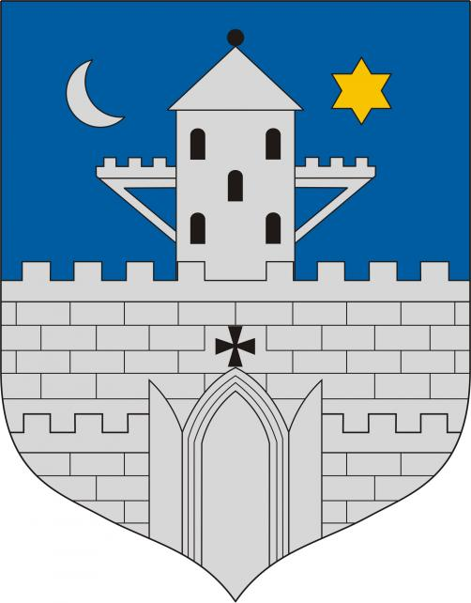
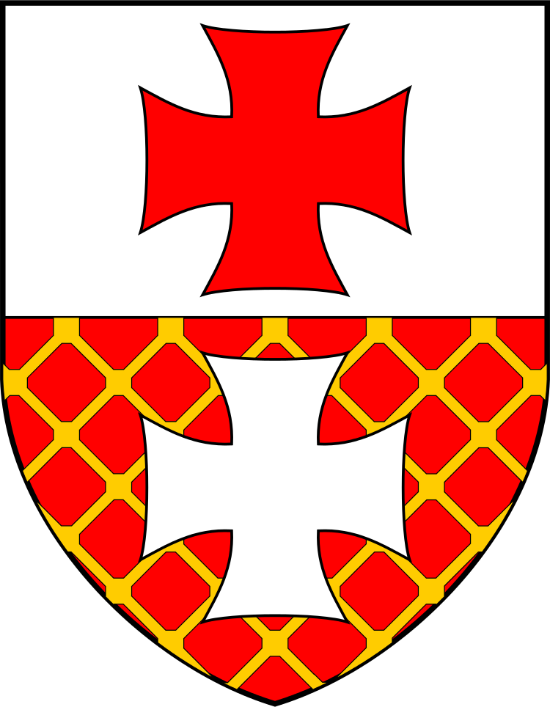

A lengyel és a magyar nép közötti szorosabb baráti kapcsolatok megteremtése érdekében a magyarországi Szombathely Megyei Jogú Város Önkormányzata és a lengyelországi Elbląg Város Önkormányzata elhatározta, hogy egymás történelmének, kultúrájának, szokásainak és gazdasági életének alaposabb megismerése, valamint a mindkét fél részére előnyös együttműködés kibontakoztatása céljából

testvérvárosi MEGÁLLAPODÁST

köt egymással.

E megállapodás alapján a két város képviselőtestületei

- együttműködnek a Visegrádi Alap, illetve egyéb városfejlesztési, valamint a helyi közösségek együttműködését célzó pénzügyi támogatások megszerzésében;

- elősegítik a történelmi, népi, nemzetiségi hagyományok megismertetését és felelevenítését;

- szakmai csoportok kölcsönös találkozásával az idegenforgalmi és turisztikai lehetőségek bővítésének igényével támogatják a két város polgárai közötti személyes, baráti kapcsolatok kialakítását;

- elősegítik a kölcsönös tapasztalatcserét, együttműködnek a kölcsönös előnyökkel járó gazdasági kapcsolatok kialakításában;

- közös kiállítások szervezésével, előadóművészek, művészeti csoportok meghívásával lehetővé teszik egymás kulturális életének, szokásainak alaposabb megismerését.

A városok önkormányzatainak illetékes képviselő szervei kidolgozzák a közös együttműködés konkrét formáit a kultúra, a szociális ellátás és egészségügy, az oktatás és szakképzés, az építészet, környezetvédelem, turizmus, sport és a gazdaság területén.

Jelen megállapodás két példányban, magyar és lengyel nyelven készült, amelyek eredetinek tekintendők. A megállapodás az aláírás napján lép érvénybe.

Szombathely, 2022. május 6.

Dr. Nemény András  Szombathely Megyei Jogú Város  polgármestere  Magyarország |  | Witold Wróblewski  Elbląg Város  polgármestere  Lengyelország

